
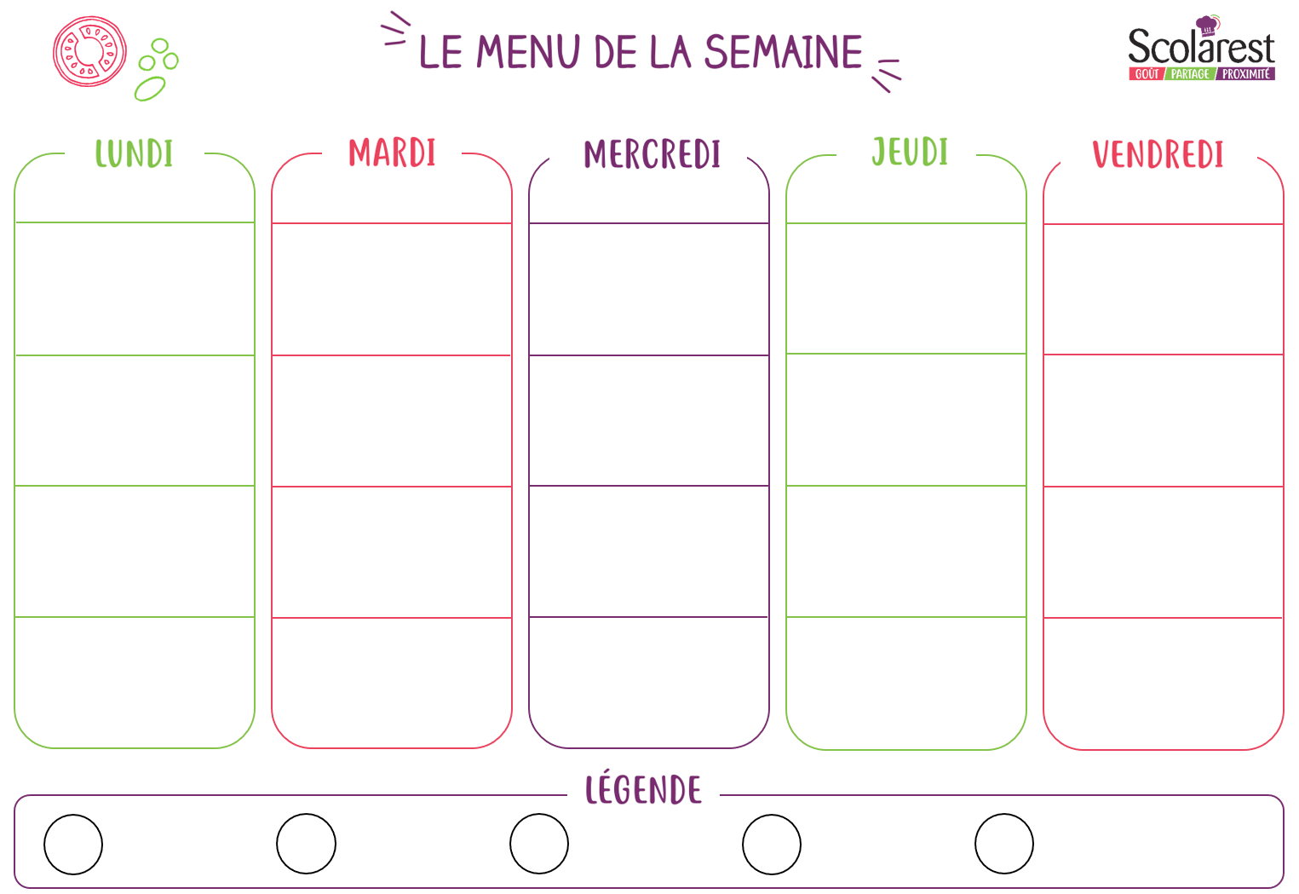
Déjeuner
 | 17/11 |  | 18/11 |  | 19/11 |  | 20/11 |  | 21/11
 | Terrine de poisson sauce cocktail  Œuf dur |  |   Salade de pâtes et surimi  Carottes râpées |  |  |  | Salade de haricots verts  Salade grenobloise (batavia noix pommes emmental) |  | Salade coleslaw  Salade waldorf (batavia, pomme, céleri, noix, raisin)
 |   Tortelloni au bœuf  Sauce crème de potiron  Sauce crème de pesto verde |  |   Rôti de volaille au cidre et pommes  Brocolis à l’échalote  Riz pilaf |  |  |  | Parmentier gratiné pommes de terre lentilles (plat complet végétarien) |  | Sauté de poulet sauce crème  Haricots verts à l'ail et au persil  Blé créole
 | Croute noire |  | Vache qui rit |  |  |  | Bûche chèvre vache |  | Fromage blanc
 | Gâteau basque  Corbeille de fruits |  | Liégeois vanille  Pommes rôties et crumble de pain |  |  |  | Poire pochée aux épices douces tutti frutti  Tarte flan pâtissier |  | Biscuits mœlleux au citron  Panna cotta compotée de mangue
